电力能源系统图上建模平台用户使用说明（40页内图文版）
Web 图上建模、参数维护、拓扑校验和模型导出
版本日期: 2026-05-26
截图标准: 1920 x 1080 PNG；页数目标: 不超过 40 页
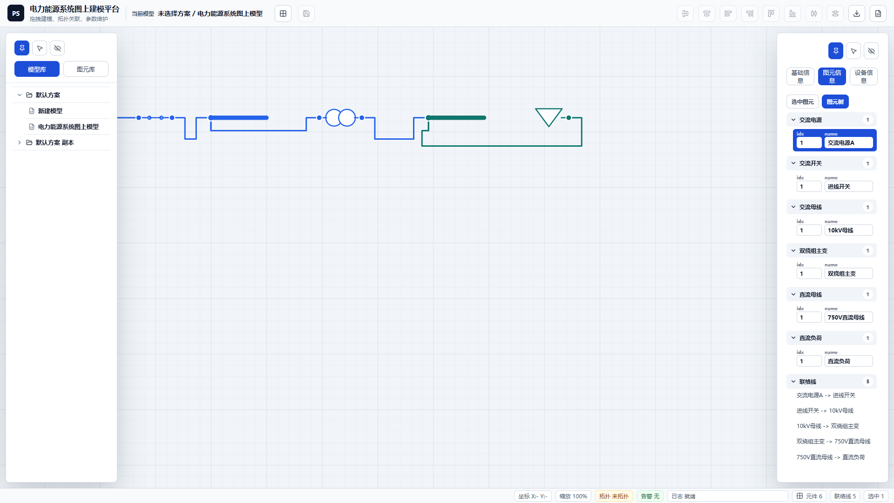
封面图: 平台主界面

目录
- 文档定位与快速入口
- 界面布局和侧栏显示
- 模型库、方案和模型管理
- 元件库和元件定义
- 拖拽建模和图元选择
- 旋转、缩放、镜像和图层顺序
- 连接线、端子和母线连接
- 基础信息、图元信息和设备信息
- 图元树和快速定位
- 图片库、背景图片和前景图片
- 自定义元件和容器设备
- 修改元件定义
- 图上拓扑和告警定位
- 保存、导出 SVG 和导出 E 模型文件
- 快捷键和右键菜单
- 建模质量检查和常见问题

主要按钮速查
位置 | 按钮或命令 | 作用
顶栏 | 图上拓扑 | 检查并更新拓扑节点号，生成拓扑结果。
顶栏 | 保存 | 保存当前模型到后台；无修改时置灰。
顶栏 | 对齐/平均分布 | 对多个选中图元进行布局整理。
顶栏 | 水平/垂直翻转端点 | 只改变设备结构和端子方向，文字图片保持正视。
顶栏 | 导出图形/导出模型 | 输出 SVG 图形文件和 E 模型文件。
画布右键 | 整理连接线/添加拐点 | 清理路径或人工增加正交拐点。
模型库右键 | 新增/复制/粘贴/重命名/删除 | 维护方案和模型记录。

1. 文档定位与快速入口

图1 平台主界面，总览顶栏、画布、左右侧栏和底部状态栏。
本说明面向建模人员、设备参数维护人员、拓扑检查人员和模型导出人员。平台用于在 Web 画布上建立电力、氢能、热能及多能耦合系统模型。
典型工作流是: 新建方案和模型，拖拽元件，连接端子或母线，维护图形和设备参数，执行图上拓扑，保存后台，再导出 SVG 图形文件和 E 模型文件。
顶栏以图标按钮为主，鼠标悬停可查看按钮含义。底部状态栏显示鼠标坐标、当前模型、拓扑结果和关键操作日志。
- 建议先完成模型命名、显示区域尺寸、功率/电压/电流单位和功率基值设置。
- 只有存在新修改时保存按钮才可用；导出前应先保存。
- 画布内滚轮缩放和平移只影响画布，不缩放左右侧栏。

2. 界面布局和侧栏显示

图2 顶栏、左侧模型/图元库、中央画布、右侧信息面板。
平台由顶栏、中央画布、左侧资源栏、右侧信息栏和底部状态栏组成。左侧栏可在模型库和图元库之间切换，右侧栏用于查看和维护基础信息、图元信息、图元树和设备信息。
左右侧栏支持永久显示、永久隐藏和自动显示/隐藏，也支持拖动边界调整宽度。提示信息栏高度也可以拖拽调整，避免拓扑告警过多时压缩参数表。
区域 | 用途
顶栏 | 图上拓扑、保存、对齐、分布、翻转端点、导出文件。
左侧栏 | 方案/模型管理和元件库拖拽入口。
右侧栏 | 模型基础信息、图元显示参数、图元树、设备参数。
底部状态栏 | 坐标、缩放比、模型名称、拓扑结果、日志。

3. 模型库、方案和模型管理
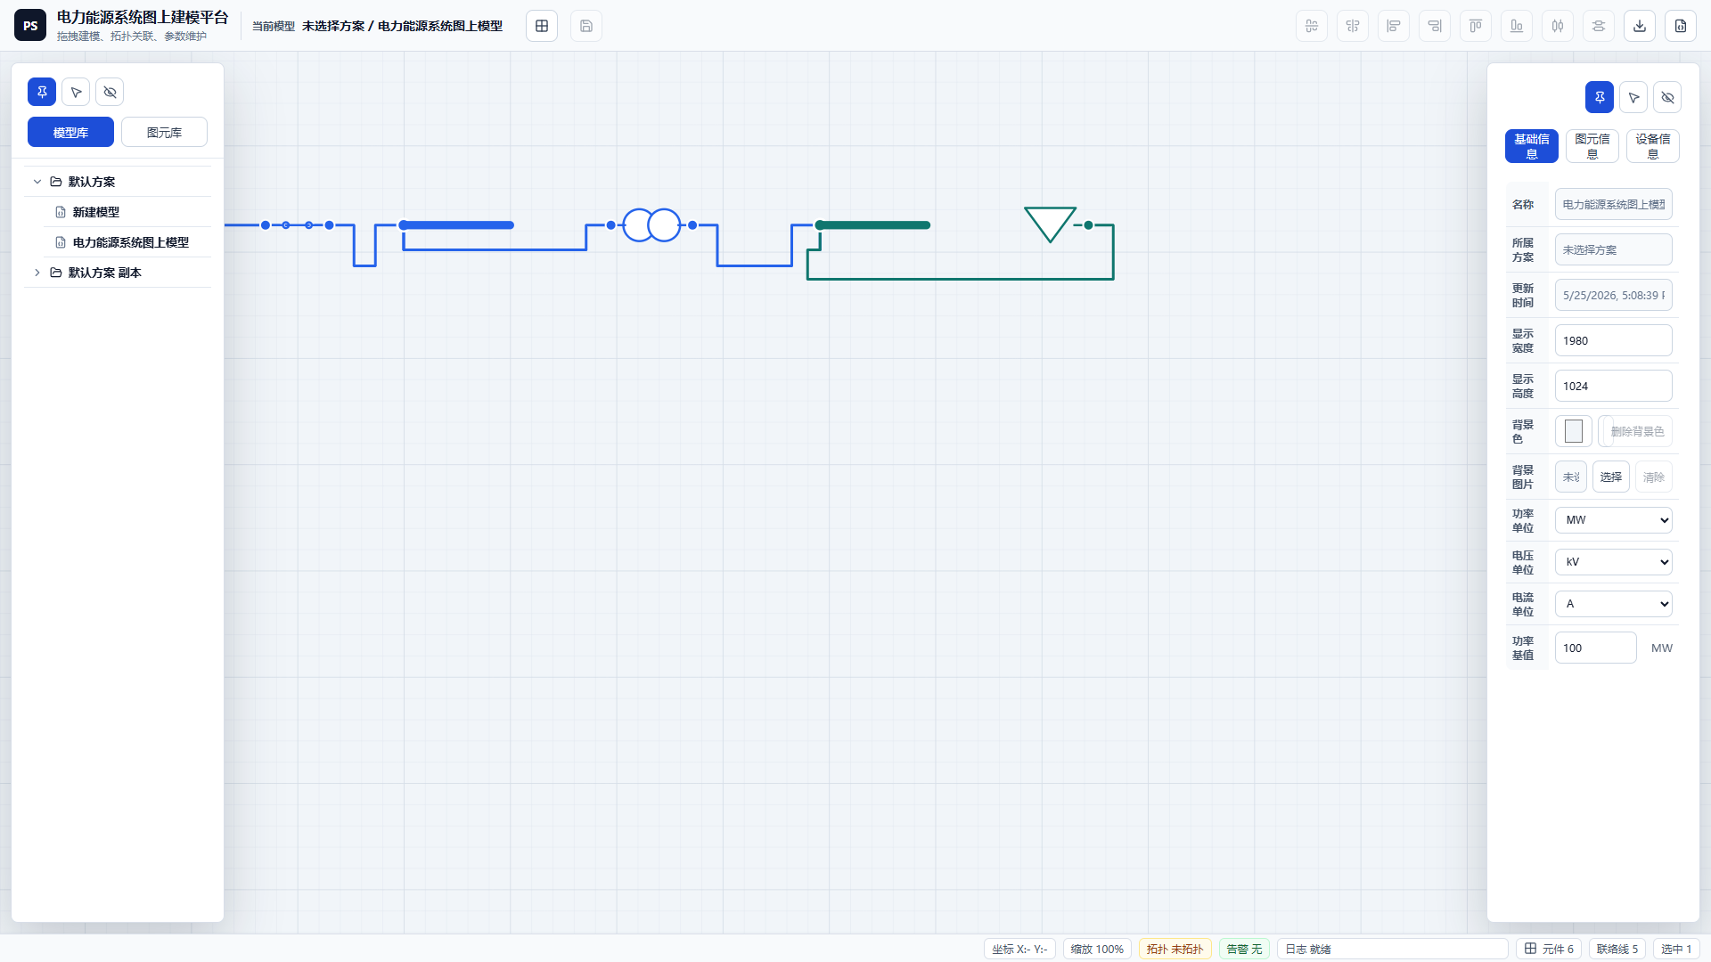
图3 基础信息页和模型库配合使用，用于管理方案、模型和画布基础参数。
平台采用方案/模型两级结构。一个方案对应一个文件夹，一个模型只能属于一个方案；每个模型对应一组 SVG 显示信息和 E 设备参数信息。
点击方案名称可展开或折叠模型列表。双击模型名称可加载到画布，当前显示模型使用醒目颜色区分。模型库中的方案或模型支持右键新增、复制、粘贴、重命名、导出和删除。
新建、复制、重命名时会检查空名称和重名；方案不能同名，同一方案下模型也不能同名。当前正在显示的模型及其所在方案不允许删除。
- 只有鼠标位于模型库区域时，复制、删除、粘贴等键盘命令才由模型库响应。
- 鼠标在画布区域时，键盘命令由画布图元响应。
- 模型可以拖拽移动到其他方案。

4. 元件库和元件定义
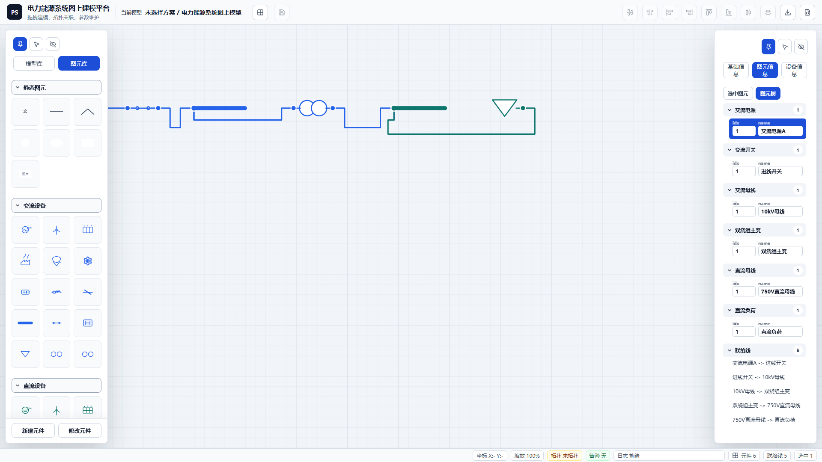
图4 左侧图元库按静态图元、交流设备、直流设备、变流设备、氢能设备、热能设备分组。
切换到图元库后，可以从各类元件库中拖拽元件到画布。元件库分组纵向排列，支持同时展开多个分组。静态图元用于文字、直线、折线、圆、椭圆、方框和图片；设备元件用于参与拓扑、参数和 E 文件导出。
新建元件和修改元件按钮位于图元库下方。新增自定义元件时，需要定义元件库类型、设备类型、是否容器、端子数量、端子能源属性、导出 Section 和属性字段。修改元件窗口可以查看内置和自定义元件定义，并调整属性表。
元件库 | 典型元件
静态图元 | 文字、直线、折线、正圆、椭圆、方框、图片。
交流设备 | 交流电源、交流负荷、交流母线、交流线路、交流开关、交流断路器、交流零阻抗支路、交流储能。
直流设备 | 直流电源、直流负荷、直流母线、直流线路、直流开关、直流断路器、直流零阻抗支路、直流储能。
变流设备 | DCDC、DCAC、ACAC 变流器。
氢能设备 | 氢源、氢荷、氢管路、电制氢、燃料电池、压机、阀门、氢母线、储氢罐。
热能设备 | 热源、热荷、热管路、换热器、锅炉、电制热、热母线、储热罐。

5. 拖拽建模和图元选择

图5 画布中可以同时编辑设备、静态图元、母线和连接线。
从元件库拖拽图标到画布即可新增图元。单击图元可选中，框选时只有完整落入框选区域的图元才会被选中。按 Shift 或 Ctrl 可以追加选择多个图元；Ctrl+A 在画布内只选择画布上的所有图元。
拖拽移动时，所有被选中的图元一起平移，并显示虚影表示原位置。若按住 Shift 或 Ctrl，移动将锁定为水平或垂直方向。键盘方向键可按当前缩放比例进行小步长移动。
- Delete 在画布中删除选中图元；没有选中图元时提示“当前没有被选中图元”。
- 复制、剪切、粘贴支持设备、静态图元和连接线。
- 粘贴时以鼠标位置作为所粘贴图元包围盒左上角，越界时给出提示。

6. 旋转、缩放、镜像和图层顺序
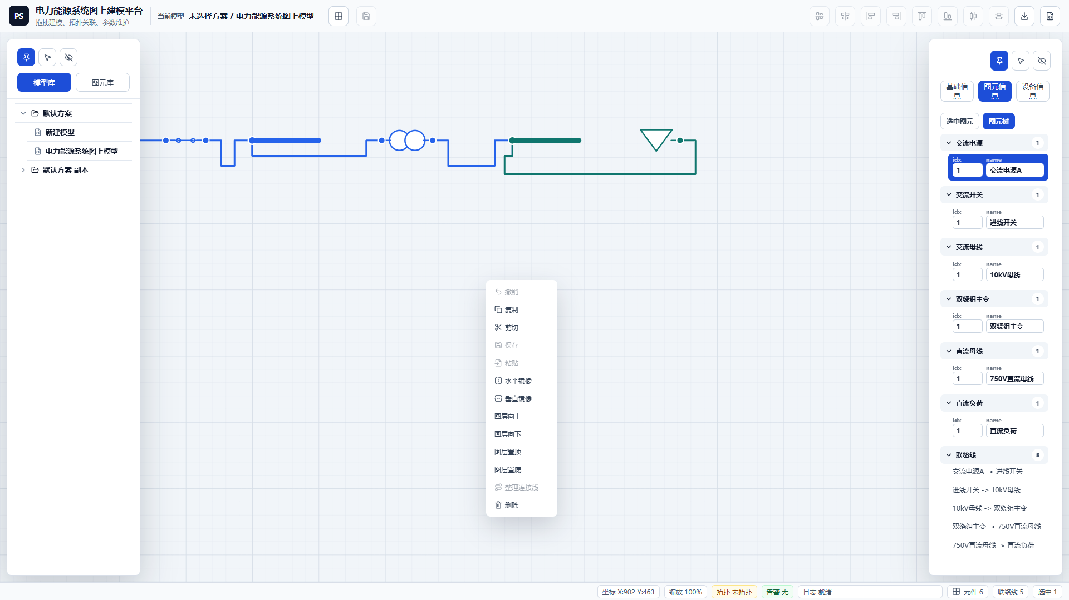
图6 画布右键菜单提供撤销、复制、剪切、保存、粘贴、图层、整理连接线、添加拐点和删除等操作。
选中单个图元后，周边显示 8 个缩放控制点和旋转控制点。设备可以按 90 度为单位旋转，也可以做横向、纵向或整体缩放。缩放不再限制最高或最低比例。
水平翻转端点和垂直翻转端点在顶栏以图标按钮提供，不再放在右键菜单中。旋转或镜像时，设备结构和端子会跟随变化；图片、字母、文字保持正视显示。
右键菜单中的图层向上、图层向下、图层置顶、图层置底用于调整遮挡关系。选中的连接线及其端子手柄会位于最上层，便于操作。
操作 | 说明
旋转 | 通过旋转手柄操作，通常按 90 度步进。
缩放 | 通过 8 个方向控制点改变尺寸。
水平/垂直翻转端点 | 使用顶栏翻转图标，端子方向跟随变化，文字和图片保持正视。
图层调整 | 通过右键菜单改变图元显示前后顺序。

7. 连接线、端子和母线连接

图7 连接线支持右键添加拐点、整理路径和删除。
鼠标放到悬空端子上后，点击左键进入连接线绘制模式，虚化连接线从起点端子开始，终点跟随鼠标移动。移动到同类型端子或同类型母线时，鼠标样式会给出可落点提示，再次点击生成正式连接线；右键取消绘制。
交流端子只能连交流端子或交流母线；直流端子只能连直流端子或直流母线；氢能和热能也遵循同类型连接规则。交流母线、直流母线、氢母线、热母线和储罐类边界支持任意位置接入。
所有连接线必须横平竖直，不允许端子悬空。端点线段必须与所接触的端子或母线法平面垂直；连接线不能穿越设备，也不能与其他连接线出现不必要重叠。
- 双击连接线正交段可添加人工拐点，也可通过右键菜单在鼠标位置添加拐点。
- 拖动水平线段时只改变相邻拐点的 y；拖动垂直线段时只改变相邻拐点的 x。
- 整理连接线会尽量减少小折线和无意义拐点，但仍优先满足避让和端点垂直原则。

8. 基础信息、图元信息和设备信息

图8 图元信息页用于维护显示参数、端子信息和图元树入口。
右侧基础信息维护当前模型名称、修改时间、显示区域宽高、背景色、背景图片、功率单位、电压单位、电流单位和功率基值。默认背景色为浅灰色，背景色可清除。
图元信息页维护选中图元的显示参数，例如位置、尺寸、旋转、缩放、前景色、背景色、前景图片、背景图片、端子数量和端子电压基值。端子电压基值只输入数字，单位跟随模型电压单位。
设备信息页维护 E 文件相关参数。设备参数表第 1 列使用英文字段名，与 E 文件 Section 列名一致；鼠标移上去显示中文含义。模型信息表和图形参数表第 1 列仍使用中文。
页签 | 主要内容
基础信息 | 模型、画布尺寸、背景、单位和功率基值。
图元信息 | 图形显示参数、端子数量、端子位置、电压基值、图片。
设备信息 | idx、name、run_stat、node、i_node、j_node、控制类型、电气参数等。
图元树 | 按类型查看和定位图上图元。

9. 图元树和快速定位

图9 图元树为二级树结构，第一级是元件类型，第二级是该类型下的图元。
图元树显示当前模型中所有设备、静态图元和连接线。第一级为元件类型，可展开或折叠；第二级显示图元列表。对于设备类图元，树中同步显示 idx 和 name，并支持便捷修改。
单击图元树项只选中图上对象并保留在图元树页，不自动跳转到设备信息页。双击图元树项会选中对应图元、自动聚焦到画布中央，并切换到设备参数页便于维护。
如果某设备是容器，图元树会以子列表显示其关联子设备，子列表中同样显示并允许修改 idx 和 name。
- 图元树适合快速定位大型模型中的设备。
- 修改 idx 和 name 后，应执行图上拓扑检查重复编号和重名。
- 连接线也参与图元树管理和框选、复制、删除等操作。

10. 图片库、背景图片和前景图片
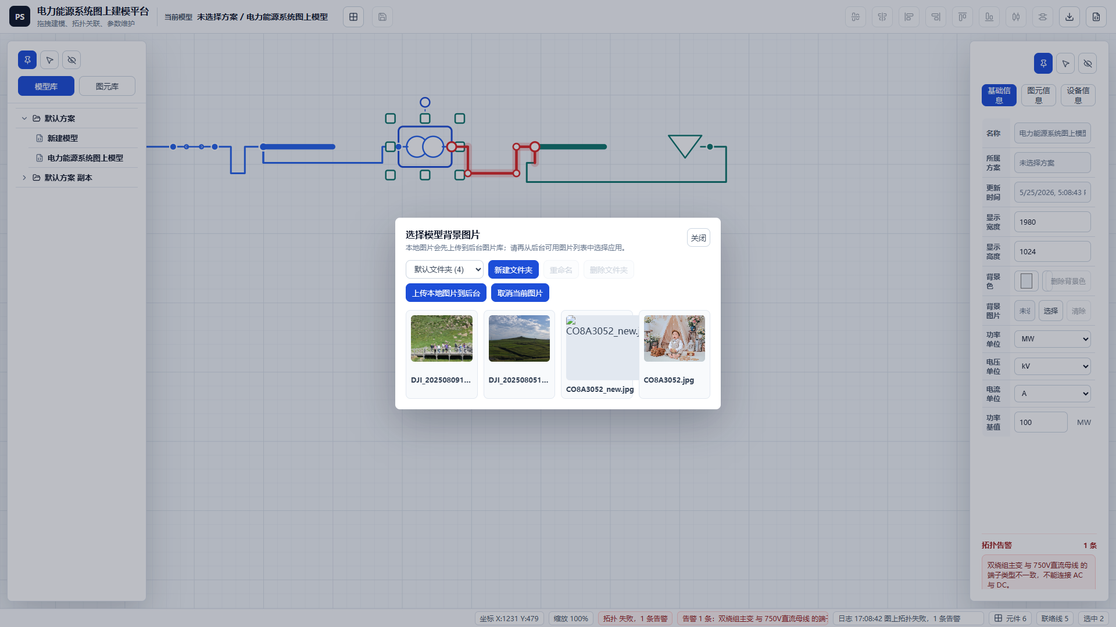
图10 图片库支持后台文件夹、图片预览、上传、选择和清除。
双击设备可以打开图片选择窗口。用户可以从后台已有图片库中选择图片，也可以上传本地图片。上传本地图片只是保存到后台并刷新列表，最终仍需从后台图片列表中选择。
图片库支持多文件夹管理，可以新建、重命名、删除文件夹，并把图片上传到当前文件夹。图片可用于模型背景、图元背景或设备前景图片。
设备缩放时图片自动铺满设备显示空间；旋转或镜像时图片保持正视，不跟随倒置。清除按钮可取消当前选中的背景或前景图片。
- 保存模型后，图片资产信息会回写后台，便于其他电脑或后台程序加载。
- SVG 导出会包含图形和图片信息。
- 建议按项目、设备类别或专业建立图片文件夹。

11. 自定义元件和容器设备
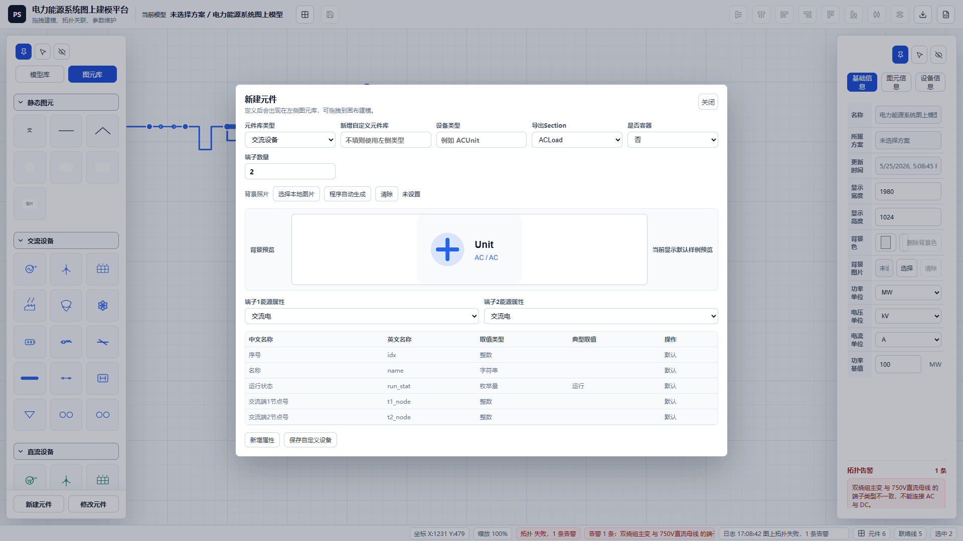
图11 新建元件窗口可定义元件库、设备类型、端子、导出 Section 和属性表。
自定义元件可指定元件库类型，例如交流、直流、变换、氢能、热能，也可以新增自定义元件库。设备类型名称不能与已有类型重复。端子数量支持 0 到 4 个，每个端子可定义交流电、直流电、氢能或热能能源属性。
属性表包含中文名称、英文名称、取值类型和典型取值。idx、name、run_stat 以及根据端口生成的节点号列为默认属性，不能删除。取值类型支持整数、浮点数、字符串和枚举量。
容器元件用于跨能流设备。容器本体不直接参与拓扑，而是通过端子关联的子设备参与 E 文件和参数维护，例如交流电制氢关联 ACLoad 和 HydroSource，交流燃料电池关联 ACGenerator 和 HydroLoad。
容器设备 | 典型关联
交流电制氢 AcE2Hydro | 电端口关联 ACLoad，氢端口关联 HydroSource。
直流电制氢 DcE2Hydro | 电端口关联 DCLoad，氢端口关联 HydroSource。
交流燃料电池 Hydro2AcE | 电端口关联 ACGenerator，氢端口关联 HydroLoad。
直流燃料电池 Hydro2DcE | 电端口关联 DCGenerator，氢端口关联 HydroLoad。
交流/直流电制热 | 电端口关联 ACLoad 或 DCLoad，热端口关联 HeatSource 或 HeatSource2。
三绕组主变 | 容器本体关联 3 个 ACTransformer 分支和拓扑自动中性点。

12. 修改元件定义
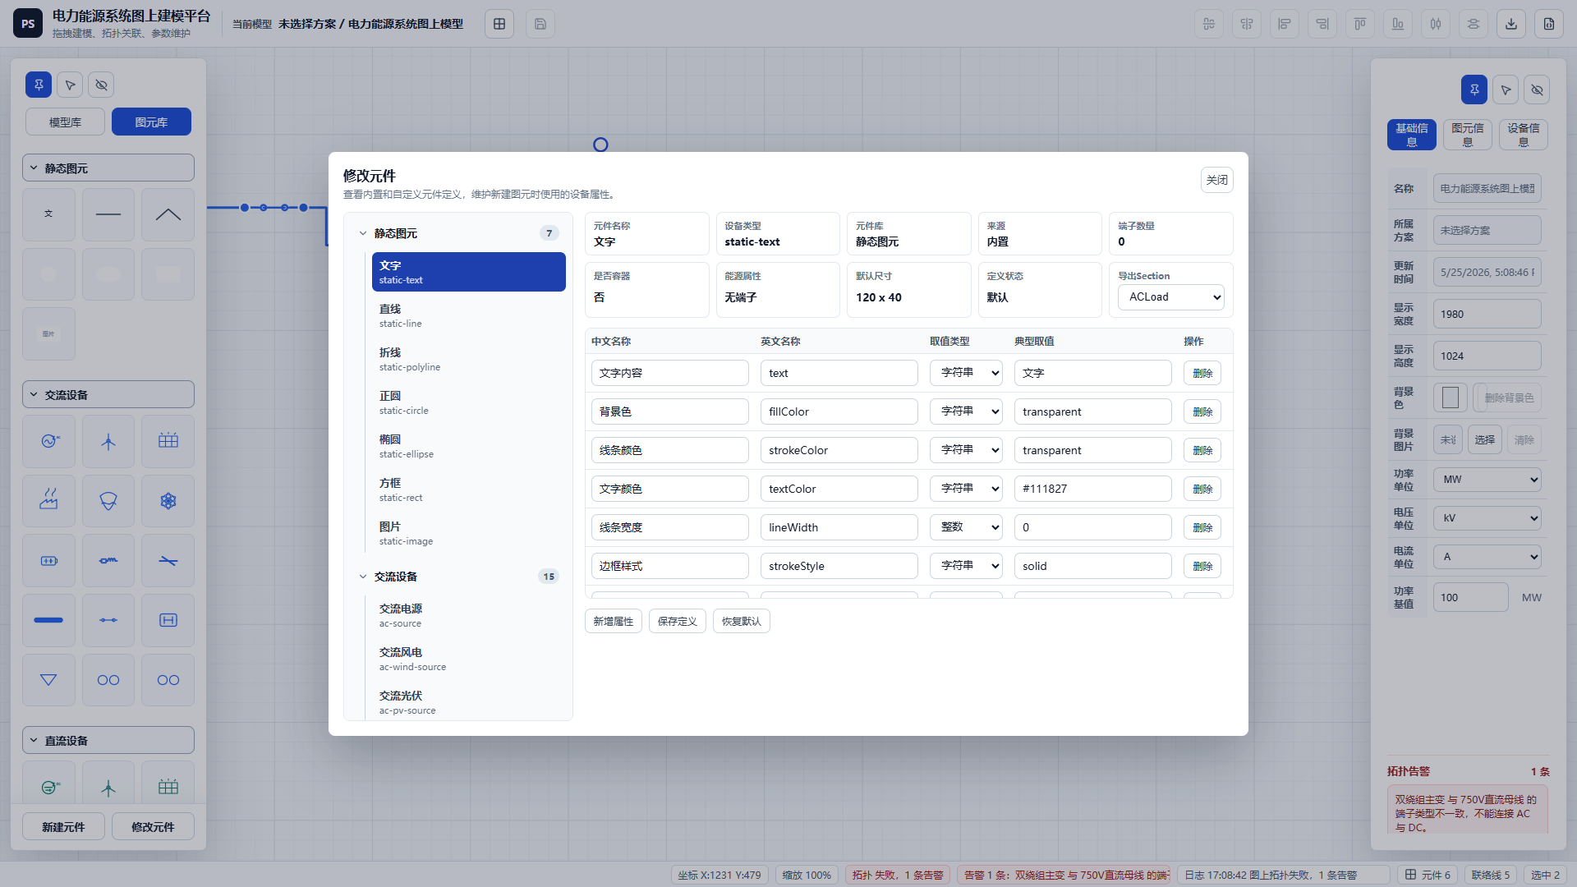
图12 修改元件窗口以二级列表展示元件库和元件定义。
修改元件窗口列出所有内置和自定义元件。左侧为二级列表，第一级是元件库，第二级是具体元件，支持展开和折叠。选择元件后，可以查看端子定义、容器关联和导出 Section。
在属性表中可以新增、删除、修改、上移或下移属性行。导出 Section 名称可通过下拉框选择已有 Section，也可以用于自定义输出映射。保存定义后，新建图元将按最新定义生成参数。
恢复默认用于撤销对内置元件的覆盖。修改定义前建议先复制模型或导出方案，避免影响已有模型参数维护习惯。
- 容器元件会展示端子关联信息。
- 关联双端源/荷时，第 t+1 个端子为依赖端子，关联属性为空且不可编辑。
- 属性字段应尽量与 E 文件 Section 列名保持一致。

13. 图上拓扑和告警定位
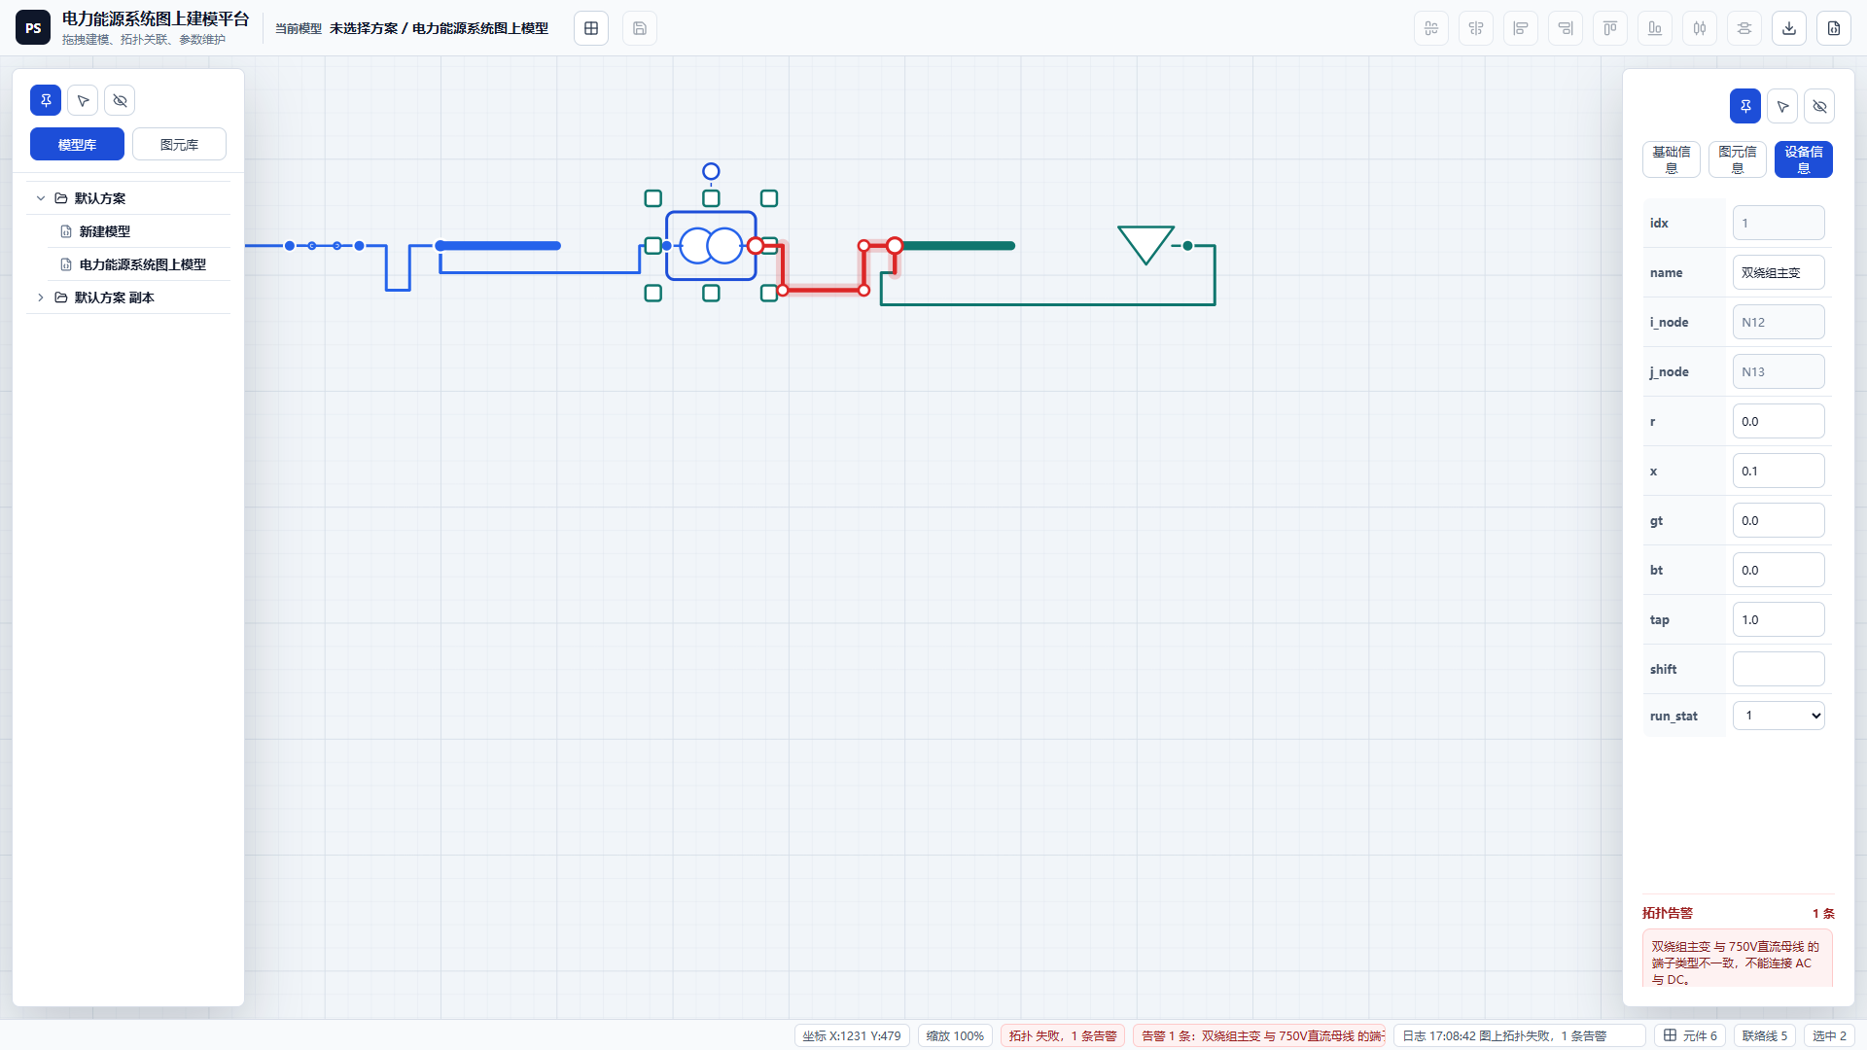
图13 图上拓扑后，右侧显示拓扑告警，底部状态栏显示拓扑结果。
图上拓扑会收缩所有连接线。两两相连的端子，或连接到同一条母线上的端子，会拥有同一个节点号。交流和直流分别收缩并从 1 开始编号。导出 ACNode/DCNode 时使用图上拓扑结果生成。
拓扑前会检查错误关系，例如端子悬空、不同能源类型连接、端子电压基值不一致、同类型设备 idx 重复、同类型设备 name 重复等。拓扑失败时会提示主要内容；双击错误信息可选中并聚焦到相关设备。
若某端子电压基值为 0，拓扑初期不做电压检错。生成拓扑节点后，如果同节点内只有一个非零电压，则自动赋给同节点内电压基值为 0 的端子。随后自动补充发电机和变流器 v_set，再做 30% 偏差告警。
- 开关和断路器的 status 为 0 表示打开，1 表示闭合，并影响图上样式。
- 三绕组主变拓扑时会自动增加中性点节点，中性点电压等级取 1.0。
- 告警较多时可调整提示栏高度，避免遮挡参数表。

14. 保存、导出 SVG 和导出 E 模型文件

图14 基础信息和顶栏导出按钮配合完成模型保存和文件输出。
保存按钮用于把当前模型保存到后台。页面没有新修改时保存按钮置灰；有新修改后保存按钮可用。导出图形文件和导出模型文件应在保存后执行。
导出图形文件会弹出目录和文件名选择窗口，默认文件名为模型名称.svg。SVG 中保存画布、图元、连接线、图片、前景图和背景图等显示信息。
导出模型文件会输出 E 文件格式，默认文件名为模型名称.e。导出时所有设备应被导出；未导出的设备会给出原因。相同 Section 内设备按 idx 从小到大排序。
输出 | 内容
后台保存 | 方案/模型结构、画布、图元、连接线、设备参数、图片引用。
SVG 图形文件 | 显示参数、图元形态、连接线、背景和图片。
E 模型文件 | PowerBase、ACNode、DCNode、各设备 Section 和参数行。
方案导出 | 用于后台计算程序或其他电脑 WEB 加载的方案目录。

15. 快捷键和右键菜单
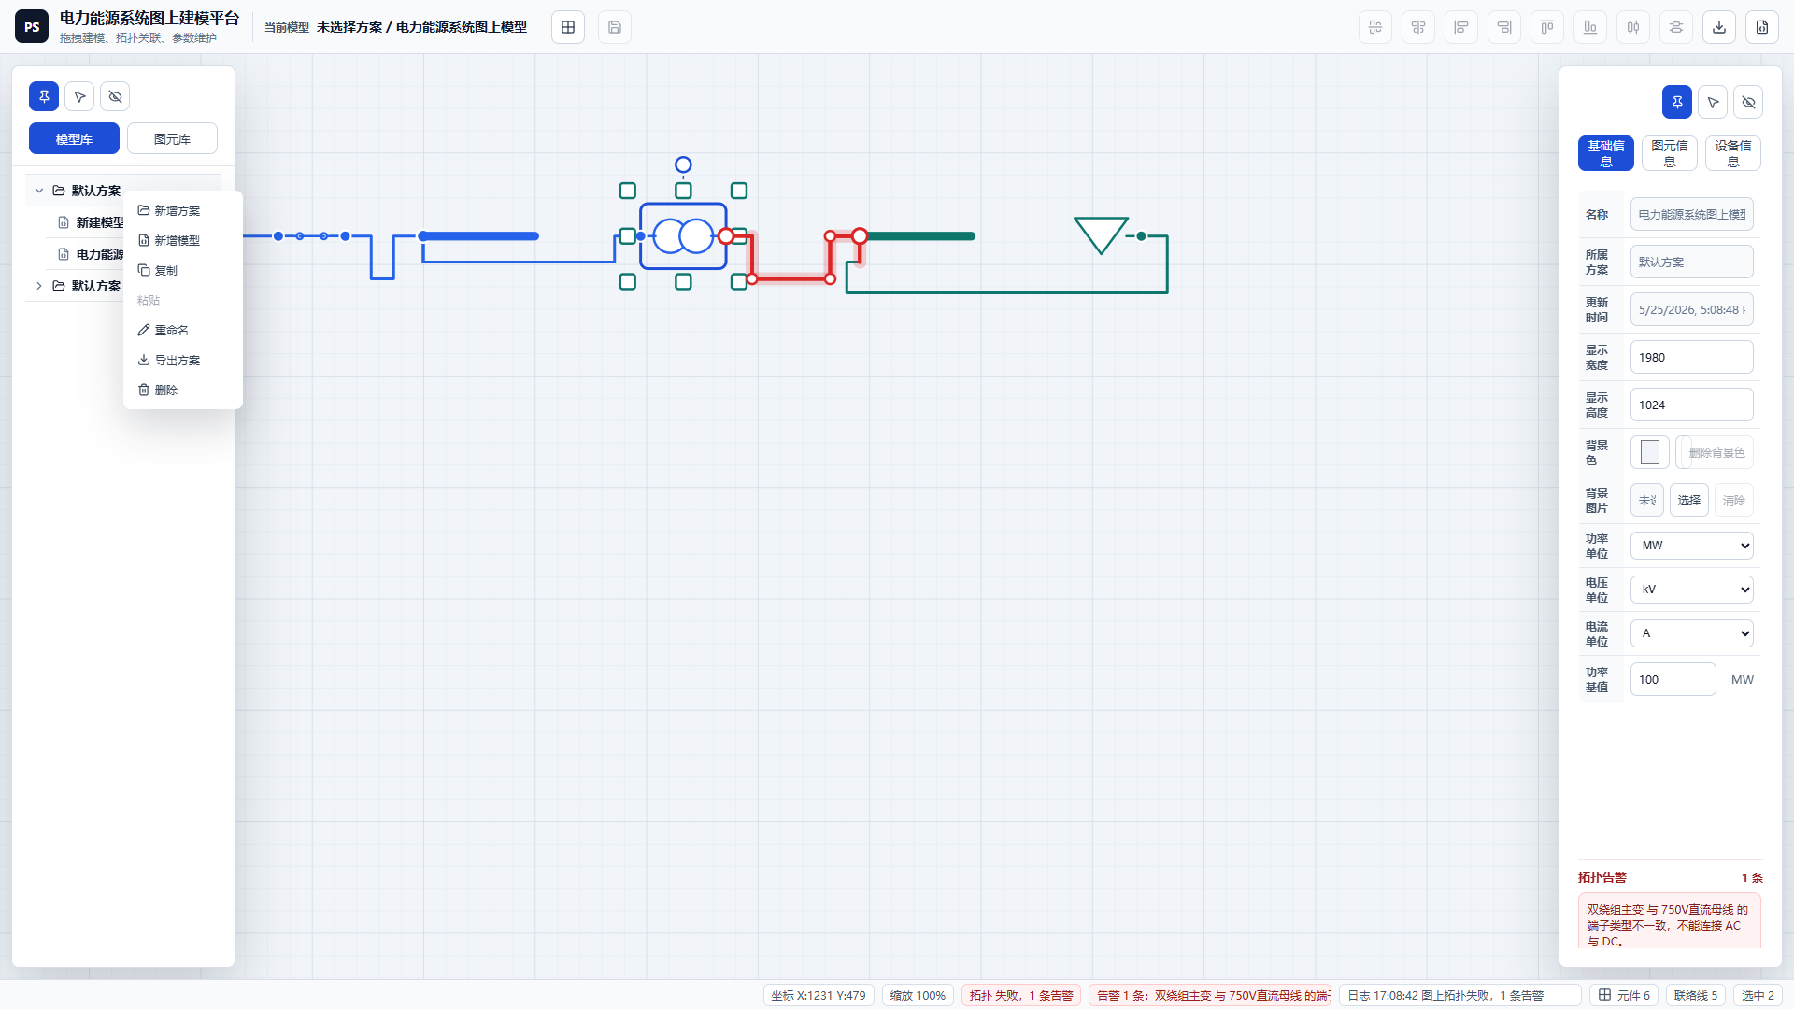
图15 模型库右键菜单用于方案和模型的新增、复制、重命名、导出和删除。
画布和模型库有不同的键盘响应范围。鼠标在画布里时，复制、剪切、粘贴、删除和方向键移动作用于图元；鼠标在模型库里时，复制、粘贴、删除作用于方案或模型。
画布右键菜单包含撤销、复制、剪切、保存、粘贴、图层向上、图层向下、图层置顶、图层置底、整理连接线、添加拐点和删除。水平/垂直翻转端点已放到顶栏图标，不在右键菜单中显示。
模型库右键菜单包含新增方案、新增模型、复制、粘贴、重命名、导出方案和删除。批量复制或粘贴使用自动唯一名，单条复制会弹窗输入新名称。
快捷键 | 作用
Ctrl+S | 保存当前模型。
Ctrl+Z | 撤销上一次操作。
Ctrl+A | 画布内选择所有图元。
Ctrl+C | 复制选中图元、连接线或模型库记录。
Ctrl+X | 剪切选中图元或连接线。
Ctrl+V | 按鼠标位置粘贴图元，或粘贴模型库记录。
Delete | 画布中删除选中图元；模型库中删除选中方案或模型。
方向键 | 按当前缩放比例移动选中图元。
Shift/Ctrl+拖拽 | 锁定水平或垂直移动，或在连线绘制中锁定正交方向。

16. 建模质量检查和常见问题
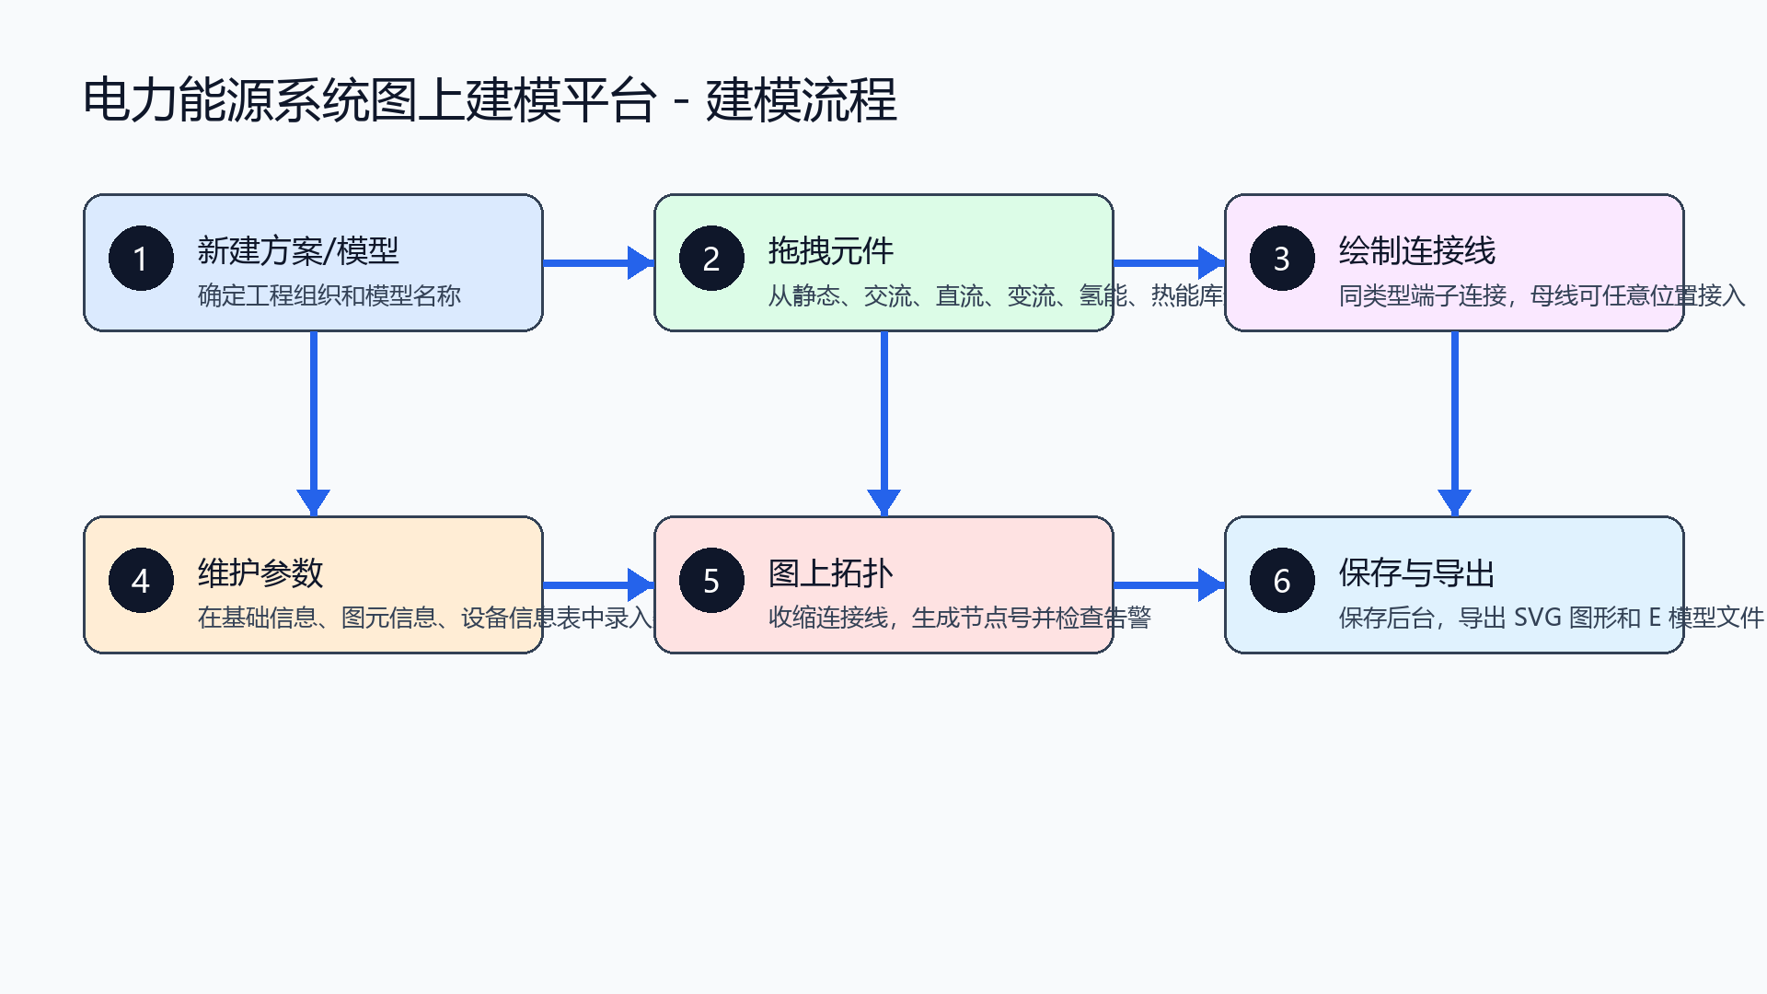
图16 推荐建模流程，从新建模型到导出文件。
建模质量的核心原则是端子不悬空、连接线横平竖直、端点垂直、线路不穿越设备、设备 idx 唯一、同类型 name 不重复、参数字段与 E 文件 Section 定义一致。
如果发现页面自动跳转、拖拽停顿或连接线出现多余折线，应先保存模型，再使用整理连接线和图上拓扑检查定位问题。复杂路径可以通过人工拐点微调，但仍必须遵守端点垂直和避让原则。
导出前建议执行一次图上拓扑，检查告警栏、底部状态栏和未导出设备提示。导出的 SVG 应检查图片是否完整显示，导出的 E 文件应检查 Section、idx、name、节点号和电压基值是否符合计算程序要求。
- 拓扑失败时优先处理红色或阻断类问题，再处理重复名称、偏差告警等非阻断问题。
- 模型较大时可隐藏侧栏、调大画布缩放比例，并使用图元树快速定位。
- 保存后后台文件可供其他电脑 WEB 或后台计算程序使用。

附录 A: 导出 Section 和设备类型速查
类别 | E Section 或类型
交流 | ACGenerator, ACLoad, ACRealBs, ACBranch, ACZeroBranch, ACSwitch, ACBreaker, ACTransformer, ThreePowerTransformer
直流 | DCGenerator, DCLoad, DCRealBs, DCBranch, DCZeroBranch, DCSwitch, DCBreaker
变流 | DCDCConverter, DCACConverter, ACACConverter
氢能 | HydroSource, HydroLoad, HydroPipe, Elec2Hydro, Hydro2Elec, HydroCompressor, HydroPressRegulator, HydroStopValve, HydroBus, HydroTank
热能 | HeatSource, HeatSource2, HeatLoad, HeatLoad2, HeatPipe, HeatStopValve, HeatBus, HeatTank

idx 是某类型设备内的永久唯一序号，从 1 开始，新设备在该类型最大 idx 基础上递增，删除后的空号不会复用。导出 E 文件时，同一 Section 内设备按 idx 从小到大排序。

附录 B: 导出前检查清单
- 模型已保存，保存按钮处于无新修改状态。
- 所有连接线端子均已连接，不存在悬空端子。
- 图上拓扑已执行，阻断告警已处理。
- 同类型设备 idx 唯一，name 不重复。
- 端子电压基值和 v_set 偏差告警已核查。
- SVG 中图片、前景图、背景图和连接线显示完整。
- E 文件未导出设备列表为空，或已确认未导出原因。

